**HƯỚNG DẪN QUẢN LÝ PHÂN QUYỀN**

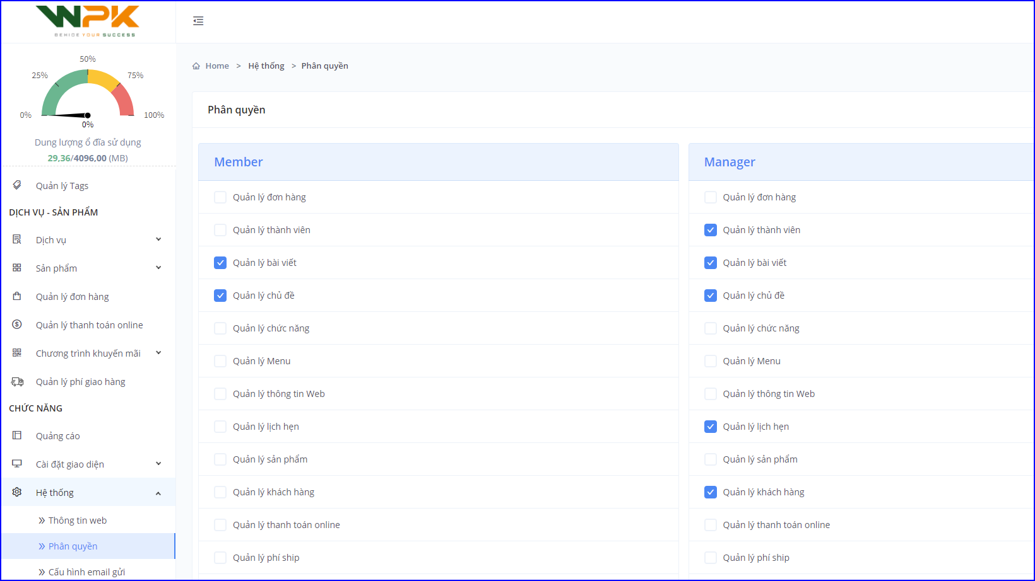

**Mô tả** : Đây là nơi quản lý các quyền truy cập và quản lý dữ liệu của thành viên